Atelier n°3 : pourquoi construire un château fort ?

Analyse de traces du passé
- Prends la feuille de documents n°1. Tu y trouveras des illustrations de châteaux forts ou de villes fortifiées. Précise en dessous de chacune d’elles si ce sont des traces du passé (donc, tu peux t’y fier) ou si ce ne sont pas des traces du passé.
- Prends la feuille de documents n°2. Lis les textes attentivement avant de répondre aux questions.

Lecture d’un plan d’une ville médiévale

- Prends la feuille de documents n°1 et observe les documents se rapportant à la ville de Huy. Ensuite, réponds aux questions en t’aidant du plan ci-joint.

Feuille de documents n°1

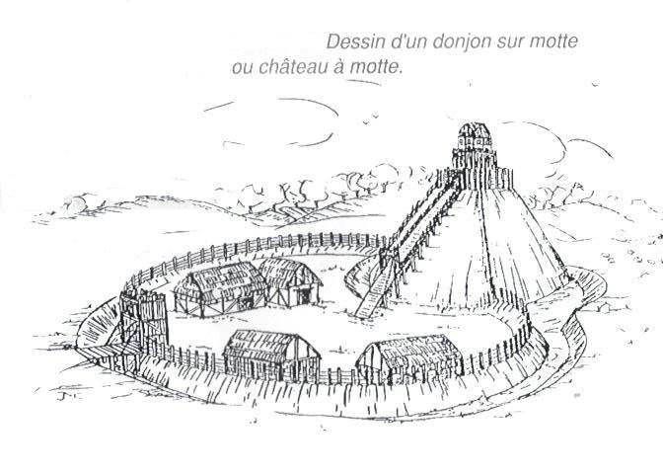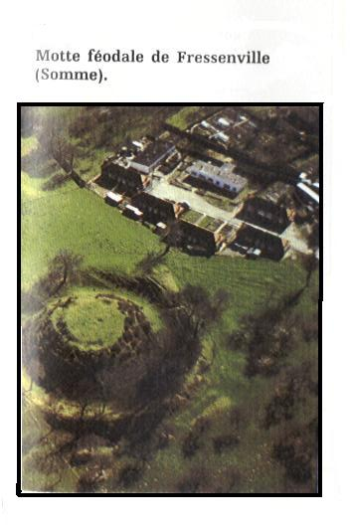
_______________________ ________________________

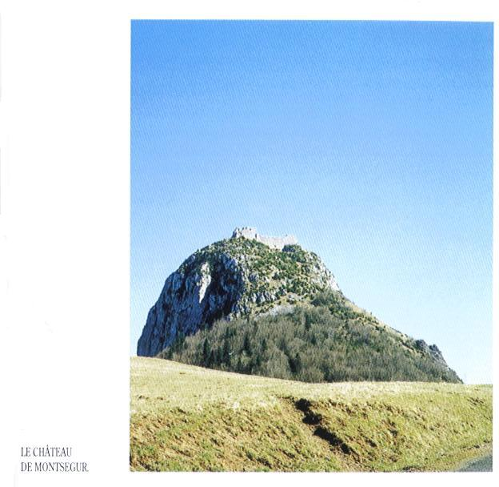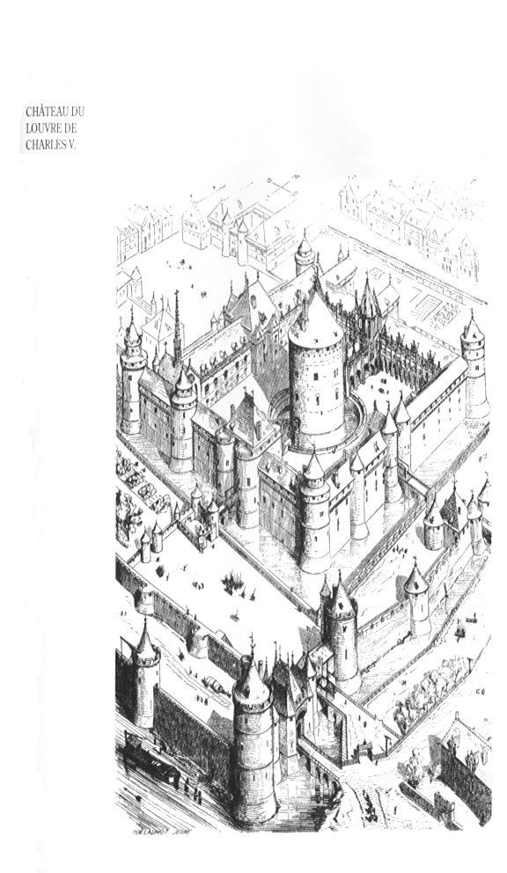

__________________________ ________________________
Feuille de documents n°1 (suite)

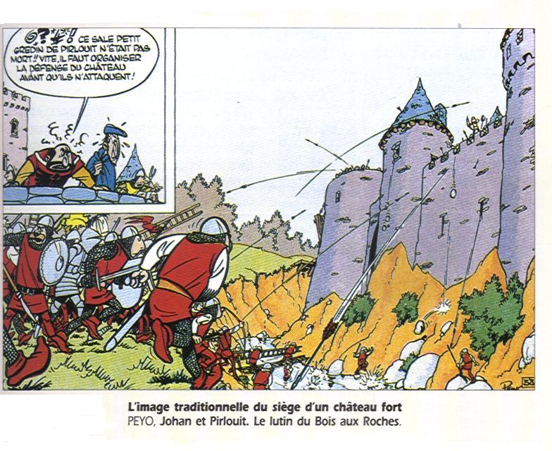_______________

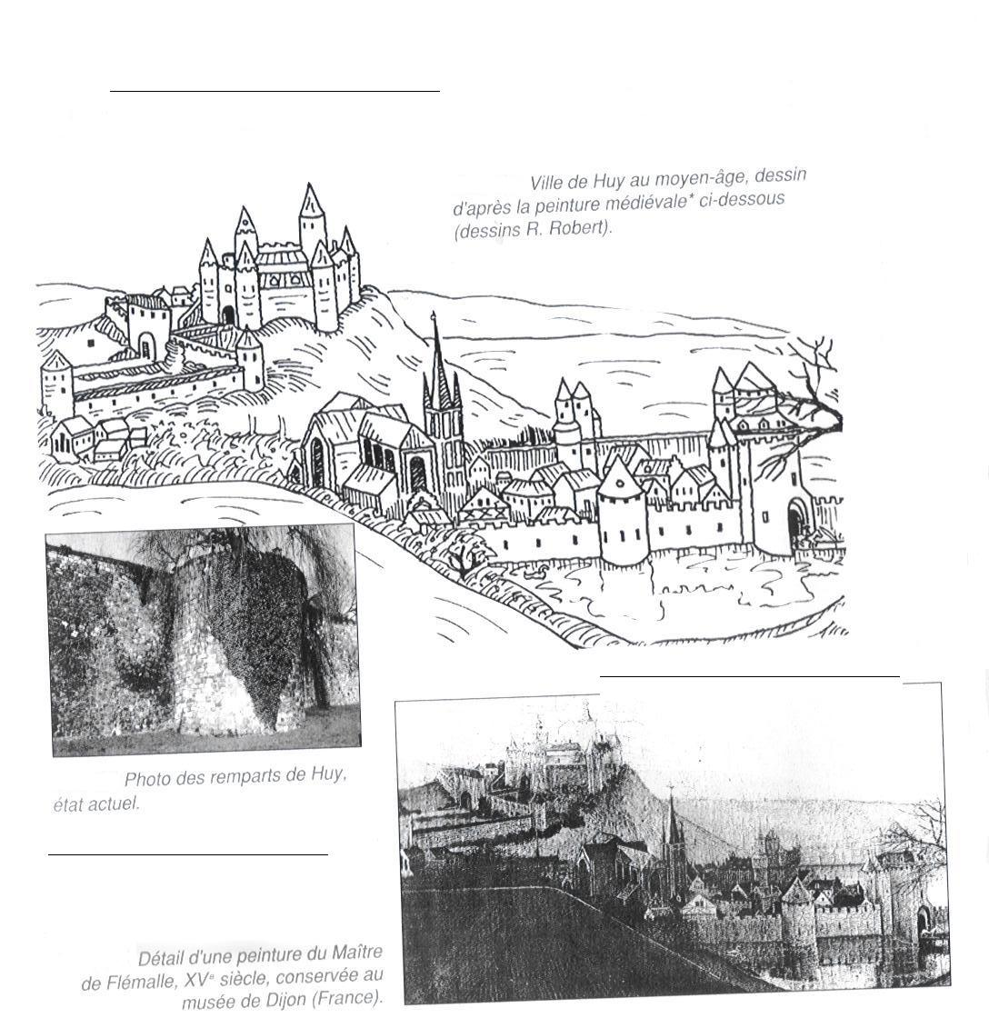

Feuille de documents n°2

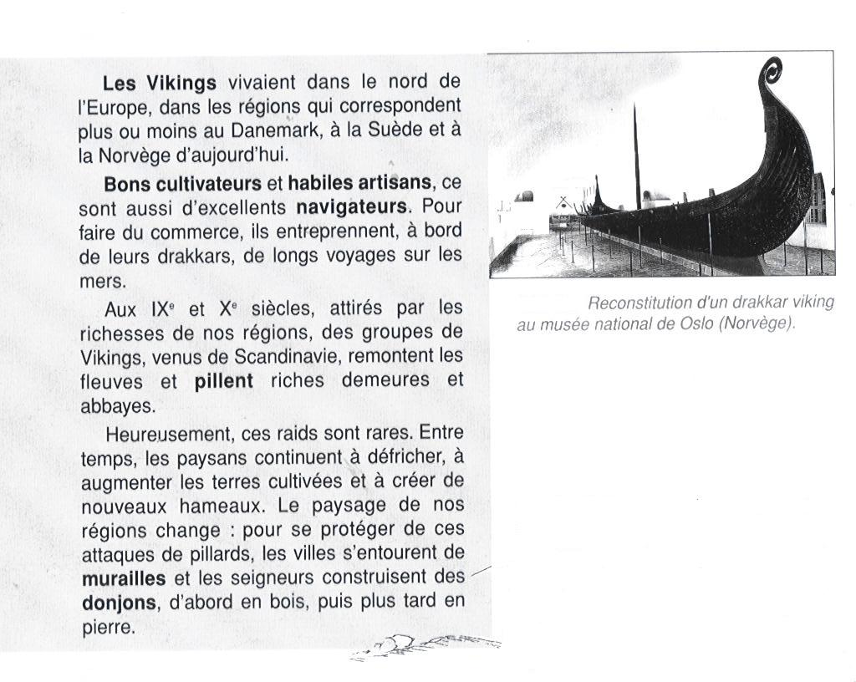

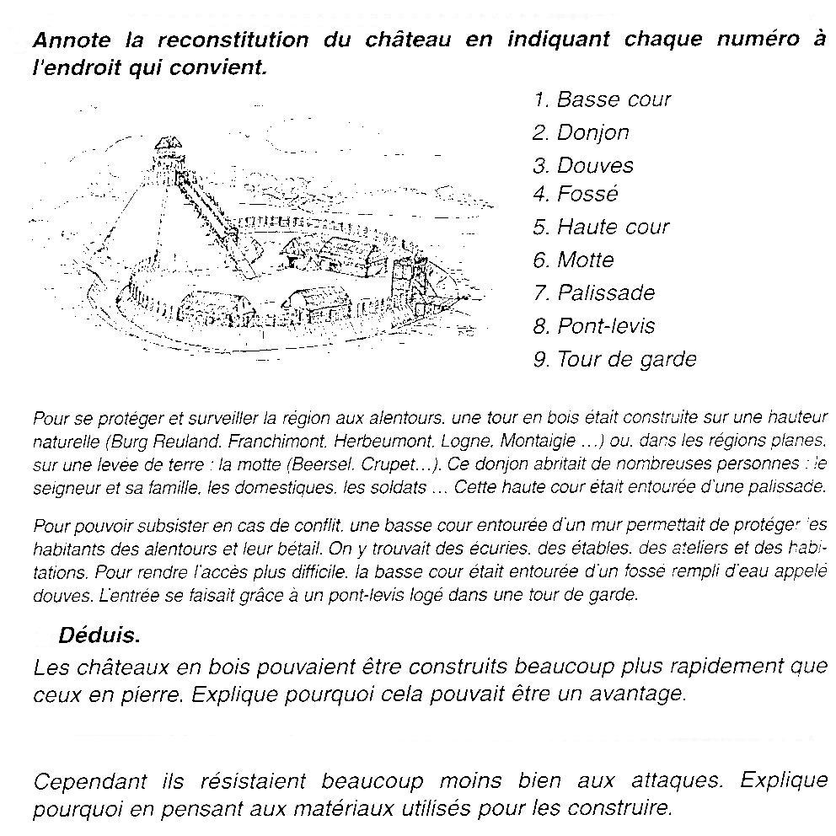

→ D’après le premier document de cette page, pourquoi et à cause de qui a-t-on dû construire des châteaux forts ?

Lecture d’un plan
